"CAPOLAVORI NASCOSTI”

8° tour alla scoperta delle

Marche - Italia
22 – 27 maggio 2017

Caro Presidente ,
Caro Segretario,
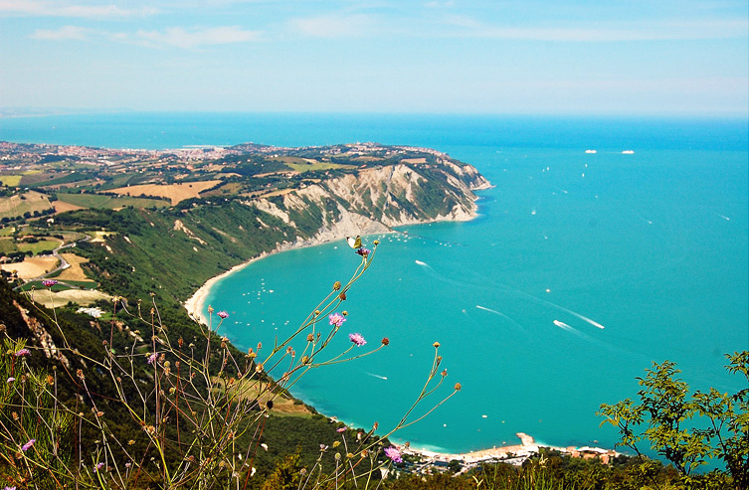
desideriamo portare a Tua conoscenza che, incoraggiati dai segni di entusiasmo dimostrati da chi ha già partecipato alle precedenti edizioni, anche quest’anno realizzeremo il TOUR ROTARIANO “CAPOLAVORI NASCOSTI“ alla scoperta delle Marche, che si svolgerà dal 22 al 27 maggio 2017.
Questa iniziativa, rientrante nel service che il nostro Club programma ogni anno allo scopo di aiutare “END POLIO NOW”, tende a far conoscere ai Rotariani e ai loro ospiti le bellezze architettoniche, artistiche, pittoriche, naturalistiche ed enogastronomiche della Regione Marche che, forse meno conosciuta fra altre, racchiude in sé quasi tutti gli aspetti più salienti dell’Italia intera. E’ stata infatti definita “ L’Italia in una Regione “. L’iniziativa non ha fini di lucro e le eventuali sopravvenienze saranno appunto devolute quest’anno alla Rotary Foundation programma Polioplus e a favore delle popolazioni così duramente colpite dal sisma del 2016.

Nello spirito rotariano che ci accomuna Ti chiediamo cortesemente di voler portare tutti i soci del Tuo Club a conoscenza di questa nostra iniziativa, affinché tutti gli interessati possano far pervenire a noi la loro adesione e prenotazione.

Il Tour inizierà concretamente nel pomeriggio del 22 maggio (lunedì) e si concluderà nella mattinata del 27 maggio ( sabato ).
Comprende il soggiorno ad Ancona in camera doppia con prima colazione in Hotel ****, i pasti indicati nel programma ,bevande incluse, dalla sera del 22 maggio al mattino del 27, compresa la serata di gala rotariana del 26, le visite guidate in pullman privato con accompagnatori e guide .
La quota di partecipazione è di € 900,00.
Chi volesse utilizzare una stanza singola dovrà un supplemento all’albergo di € 200,00.
Siamo certi che la varietà e l’importanza dei luoghi e delle opere d’arte che avremo il piacere di far visitare lasceranno nei nostri ospiti memorie piacevoli e indimenticabili.

Il numero massimo di partecipanti è previsto in 50 persone, mentre dobbiamo riservarci la possibilità di annullamento del programma qualora non raggiungessimo iscrizioni per almeno 30 persone.

In allegato troverai il programma dettagliato.

Qualora qualcosa non Ti fosse chiaro è a Tua disposizione per tutte le delucidazioni del caso:
- Luigi Cafasi (Rotary Club Ancona-Conero) +39 3356404673 ( luigicafasi@gmail.com).

Le prenotazioni potranno essere effettuate tramite il modulo allegato e secondo i termini in esso specificati, inviando, insieme all’adesione, un anticipo pari a Euro 400,00 per persona entro il 26/03/ 2017.

Il saldo dovrà pervenire entro il 26 aprile 2017. L’Iban per i bonifici è nel modulo di prenotazione.

Noi ce la stiamo mettendo tutta per far vivere agli ospiti delle giornate indimenticabili.

A presto, allora. In amicizia rotariana

Ancona 20 gennaio 2017
Rotary Club Ancona-Conero
Il Presidente
Massimiliano Olivieri

